Бекітемін:________________Н. Мұрат
Директордың оқу ісі жөніндегі орынбасары
21.04.2022ж. 113 -сабақ.
Бөлімі: | 4А. Күнделікті өмірдегі есептеулер
Педагогтің аты-жөні: | Г. К. Кайргалиева
Пәні | математика
Күні: | 21.04.2022ж. 113 -сабақ.
Сыныбы: 1 | Қатысушылар саны: 18 | Қатыспағандар саны:
Сабақтың тақырыбы: | Қымбат, арзан /Жеміс пен көгөніс сатып аламын
Оқу бағдарламасына сәйкес оқу мақсаты | 1.1.3.6 1 тг, 2 тг, 5 тг, 10 тг, 20 теңгелік тиындармен түрлі төлем жасау;  1.5.1.2** заттардың орналасуын, арақашықтығын, бағытын анықтайтын терминдерді пайдалану;
Сабақтың мақсаты: | «Қымбат», «арзан» дегеннің не екенін білетін боласың.
Сабақтың барысы:
Уақыты | Педагогтің іс-әрекеті | Оқушының іс-әрекеті | Бағалау | Ресурстар
Қызығушылықты ояту  0-3 | Ынталандыру: Психологиялық дайындық:  Математика – ғылымдардың патшасы,  Білу керек оны адамзат баршасы.  Кездеседі ол күнделікті өмірде,  Есеп керек осыны сен де ойлашы.  Көгөністер мен жемістер сатып алу жөніндегі диалогке шақырады. | Өлең жолдарын хормен айта отырып, математиканы оқудың, білудің маңыздылығын ұғынады.
3-10  Өткенді еске түсіру | Өзектендіру.  Мұғалім өткен сабақты еске түсіре отырып, дәптер мен күнделіктің бағасын салыстыру арқылы арзан, қымбат сөздерімен жаңа сабақтың тақырыбын шығарып алады.  Мұғалім «Дүкенде» ойынымен сатып алу тақырыбына қарапайым есептермен математикалық есептеулер жүргізеді:  Барлығы қанша ақша болды?  Қанша ақша қалды?  Сатып алу үшін қанша ақша қажет?  Егер ұстап қойсаң және қалса, қанша болып еді?  Егер … болса және қалса, қанша жұмсадың?  Қанша ақша артық не кем?  Қаншаға қымбат немесе арзан? | Қайсысына көп ақша төлейміз?  Дәптерге ме, күнделікке ме?  Қайсысының бағасы артық немесе кем?  «Дүкенде» ойынына қатысып, дүкенге барып сауда жасауды үйренді. Монеталармен сауда жасау, артығын қайтарып алуды меңгереді. «Арзан», «қымбат» сөздерін қолдана біледі. | «Шапалақтау» әдісімен бағалайды. | Дәптер 20 тг  Күнделік 80 тг  (салыстыру)  «Дүкен» макеті  Оқулық.  Дәптер.  Математика  лық ауызша есептеулер
Жаңа сабақ  10-13 | Күн жады мен тақырып жазылды.  Сенің білетінің: «Қымбат», «арзан» дегеннің не екенін білетін боласың. Оқу мақсаттары таныстырылды.  Мақсат қою (мәселелік жағдаят).  Оқулықтағы №1 тапсырманы қарастырады.  Сырым мен Әлияда 100 теңгеден бар.Сырым  2 тауар, ал Әлия 3 тауар сатып алды. Балалар  қандай тауарлар сатып алуы мүмкін?  Тапсырманы топталып орындаған дұрыс болады. Мысалы, қыздар Әлияға,ұлдар Сырымға көмектеседі.  Өрнектерді парақта жазыңдар. Қалай есептедіңдер? Алдымен нені білдіңдер? (Барлығы қанша ақша төлегенін). Одан соң? Қанша ақша қалды немесе қалған жоқ.  Мұғалім «бағасы», «саны», «құны» сөздері бар каточкаларды тақтаға іледі.  1 тауар үшін төлеу керек ақша саны туралы айтқанда, біз сатып алу үшін қандай сөзді қолданамыз? Қанша тауар сатып алды?  Бүгін біз сендермен «баға», «саны», «құны», «қымбат», «арзан» түсініктерінің мәнін нақтылаймыз.  Мұғалім қорытындылауға көмектеседі:  Барлық сатып алынған тауарларға қанша төледің?  Сатып алынған заттардың ішінде қайсысы қымбат? Қайсысы арзан? | Мәселелік жағдаятты түсінеді.  Оқушылар 100 теңгелік монетаға қандай тауарлар алуға болатындығын айтады.  Сатып алу, ақша қайтарып алу туралы да айтылады.  1-тапсырманы түсіндіре отырыпдәптерде орындаңдар.Әр бала өз нұсқасын ұсынады және есептеулерге түсінік береді. Мысалы:  Мен 40 теңгеге қызанақ, 30 теңгеге бұрыш және 20 теңгеге жүгері сатып аламын.  40 + 20 +30= 90 тг  Менде 100 тг болған.  Менде 100 – 90 = 10 тг қалады. |  | Оқулық.  Дәптер.
Мағынаны тану  13-20 | Бір ғана тауарға төленетін ақша баға деп аталады. Ал енді бірнеше тауарға төленетін ақша құн деп аталады.  Мысалы тек банан алып, 80 тг төлесек, онда ол бананның бағасы. Ал банан, алма, жүзім алып, барлығының ақшасын төлесек онда бұл осы алынған тауарлардың құны болады.  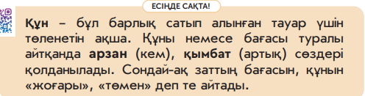 | Оқушылар сұрақтарға жауап береді. Құн ұғымымен танысады. | Оқушылардың білімі мадақтау арқылы бағаланады | Оқулық.  Дәптер.  Құнның анықтамасы  слайд
Жеке жұмыс  20-27 | Жаңаны қолдану  Оқып-үйренгенді меңгергенін тексеру  Оқушылар оқулықтағы №2 тапсырманы өзбетімен орындайды.  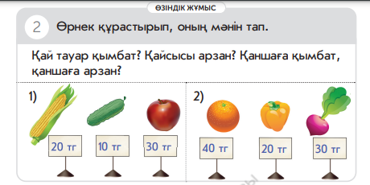 | Тапсырманы өз бетімен орындайды.  апельсин – 40 тг, ? қымбат  Бұрыш – 20 тг  Шешуі: 40 – 20 = 20  Жауабы: ? тг қымбат  Жүгері – 20 тг  Қияр – 10 тг, ? aрзан  Шешуі: 20 – 10 = 10  Жауабы: 10 тг арзан  Жекелеген оқушыларға парақ-шалар берілді.  Олар суреттегі арзан немесе қымбат нәрсені қоршады. | «Смайликтер» әдісімен өзін-өзі бағалау  Дескриптор:  *өрнек құрастырады;  *мәнін табады. | Оқулық.  Дәптер.  слайд  Парақшалар
Саралау тапсырмалары  «Кір жаятын жіп» әдісі  27-35 | Осыған дейін өтілген материалмен жұмыс.  Оқулықтағы №3тапсырманы орындауды ұсынады.Мұғалім 4 теңдік құрастыруды ұсынады.  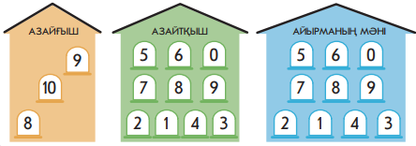 | Оқушылар өздері құрастырған  4 теңдікті қолдарындағы киім суретіндегі стикерге жазып, оқып, түсіндіріп, кір жаятын жіпке киімді жаяды.  .Мысалы:  9-6=3  10-8=2  9-4=5  8-7=1  Жекелеген оқушыларға теңдіктер жазылып беріліп, тек нәтижесін есептеп табу ұсынылды. | «От шашу» әдісімен бағалайды.  Дескриптор:  *теңдіктер құрады;  Мәнін табады. | Оқулық.  Дәптер.  слайд
Сергіту сәті  35-37 | «Қара жорға» биі | Оқушылар бидің ырғағымен қимылдарын салып билейді. |  | Бейнебаян  «Қара жорға»биі
Дәптермен жұмыс  37-40 | 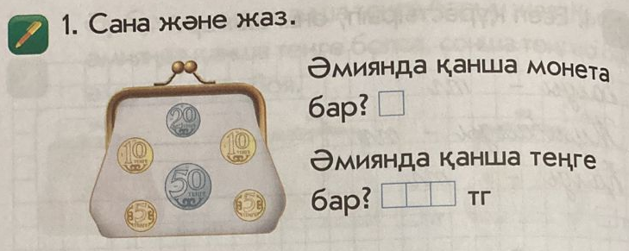  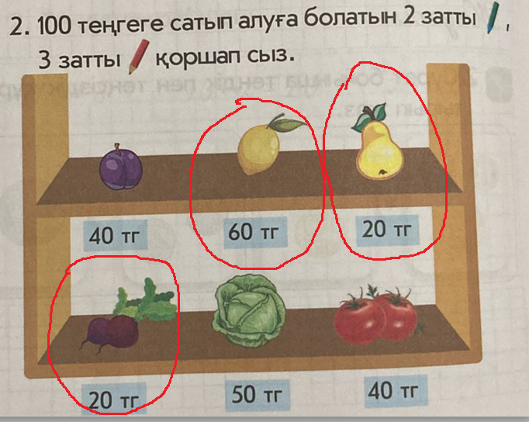 | Әмиянда 6 монета бар  Әмиянда 100 тг бар  Оқушылар дәптердегі тапсырманы орындайды.  100 теңгеге сатып алуға болатын 2 затты жасыл түспен 3 затты қызыл түспен қоршайды. | «Жарайсың!»  «Тамаша!»  «Жақсы!»  «Талпын!» арқылы бағалау  Дескриптор  *әмиянда неше монета бар екенін білді;  *әмиянда неше теңге бар екенін тапты.  Дескриптор:  *100 теңгеге сатып алуға болатын екі зат таңдады;  *100 теңгеге сатып алуға болатын үш зат таңдады. | Дайын дәптердегі тапсырмалар
Сабақты қорытындылау  «Ғажайып алаң» ойыны  40-43 | https://wordwall.net/ru/resource/31619420  Сілтеме арқылы ойынды қосу | Дайындалған 10 сұраққа оқушылар кезекпен жауап береді.
Кері байланыс  43-45 | 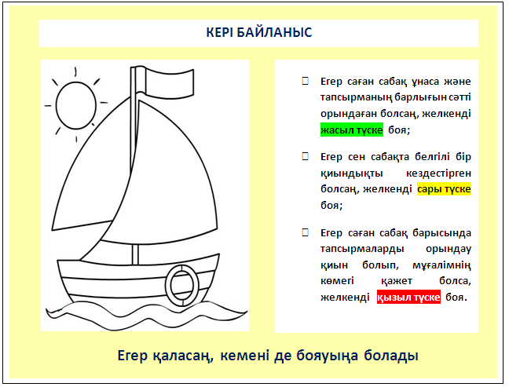 | Егер сабақ ұнаса, тапсырманы сәтті орындаса, кемені жасыл түске;  Егер сабақта белгілі бір қиындық кездескен болса, кемені сары түске;  Егер сабақ мүлде қиын болған болса, кемені қызыл түске бояйды. |  | «Желкенді кеме»

